EFEMÉRIDES DEL MES DE OCTUBRE
12 de Octubre- Día de la Diversidad Cultural
Cada 12 de octubre se conmemora en Argentina el Día del Respeto a la Diversidad Cultural, esta fecha recuerda la expedición realizada por Cristóbal Colón en 1492 y busca visibilizar a los pobladores originarios de América. Hasta el 2010, esta fecha era llamada "Día de la Raza"
Cristóbal Colón fue un navegante y explorador, reconocido por haber descubierto América el 12 de octubre de 1492, y por haber dado el primer encuentro entre las civilizaciones europeas y americanas, las conquistas y colonización que cambiaron la historia de la humanidad.
Cristóbal Colón, en representación de los Reyes católicos de Castilla y Aragón, reinos españoles, realizó cuatro famosos viajes desde Europa a América en 1492, 1493, 1498 y 1502
A partir del segundo viaje de Colón, descubrimientos, conquista militar, e invasión progresaron conjuntamente.
Cristóbal Colón viajó siete meses y doce días.
En 1474, con veintitrés años, fue contratado como marinero en un barco destino a la isla de Khios en el mar Egeo
Y así es como Cristóbal Colón realizó sus viajes y fue reconocido por descubrir América.
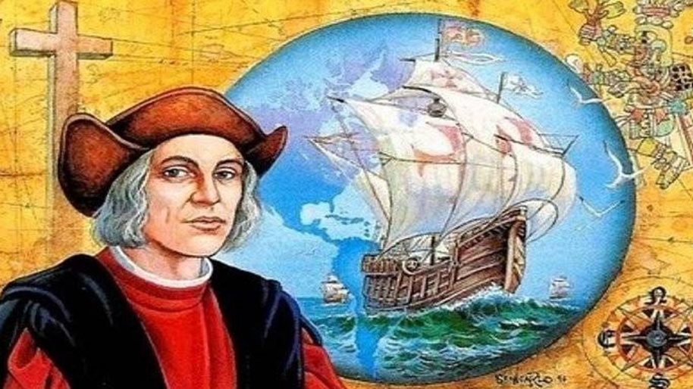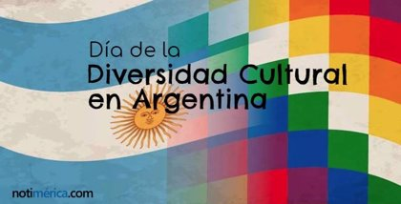

9 de Octubre -Día de la Gratitud
El origen de la fiesta de la gratitud comenzó a celebrarse en 1850. En la que los muchachos agradecían a Don Bosco su labor para ellos con una gran fiesta y un regalo, un corazón de plata. Desde ese día los Salesianos celebramos el día de la Gratitud con una gran sonrisa y mucha alegría, además aprovechamos el día para agradecer a alguien que queremos mucho y que siempre está a nuestro lado, como mamá, papá, algún hermano, amigos etc.





EVELYN JANET CAMPILLAY GUZMÁN
6TO “A”

